2.1 หน้าสถิติภาพรวม
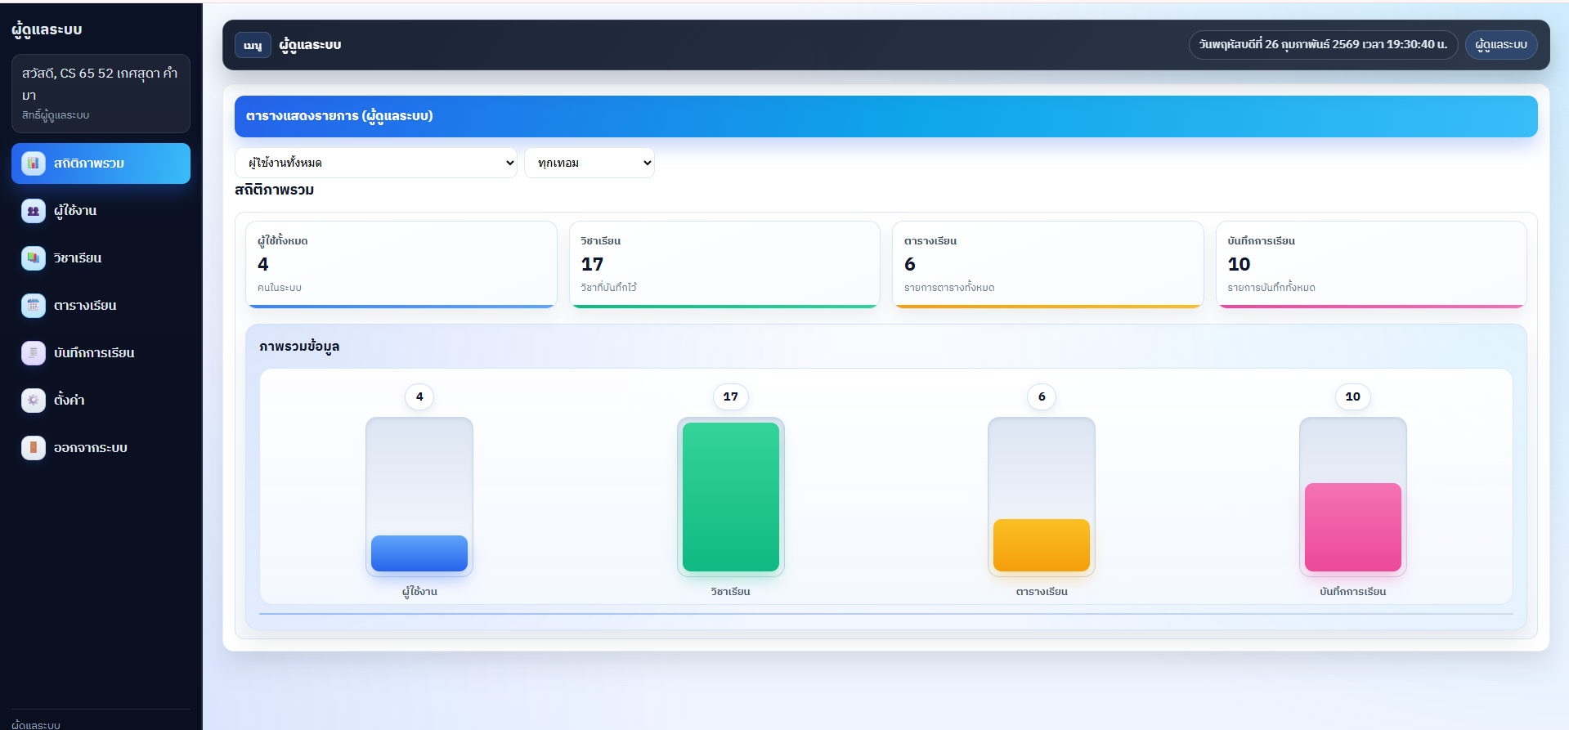
ภาพที่ 15หน้าสถิติภาพรวม

2.1.1 หน้าผู้ใช้งาน
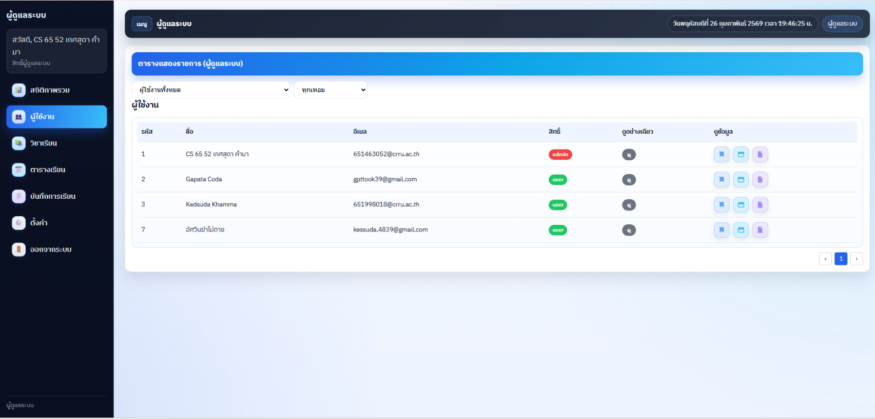
ภาพที่ 16 หน้าผู้ใช้งาน

2.1.2 หน้าจัดการวิชาเรียน

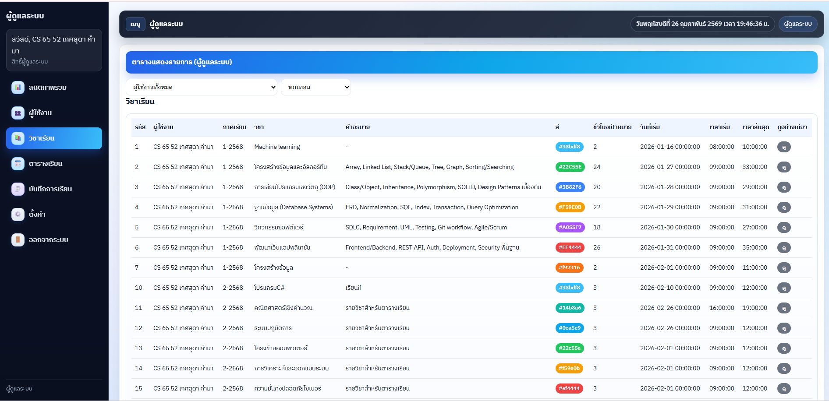
ภาพที่17 หน้าจัดการวิชาเรียน

2.1.3 หน้าแสดงรายละเอียดข้อมูลวิชาเรียนของผู้ใช้งานแสดงวิชาเรียนเวลา ภาคเรียนชั่วโมงเป้าหมาย
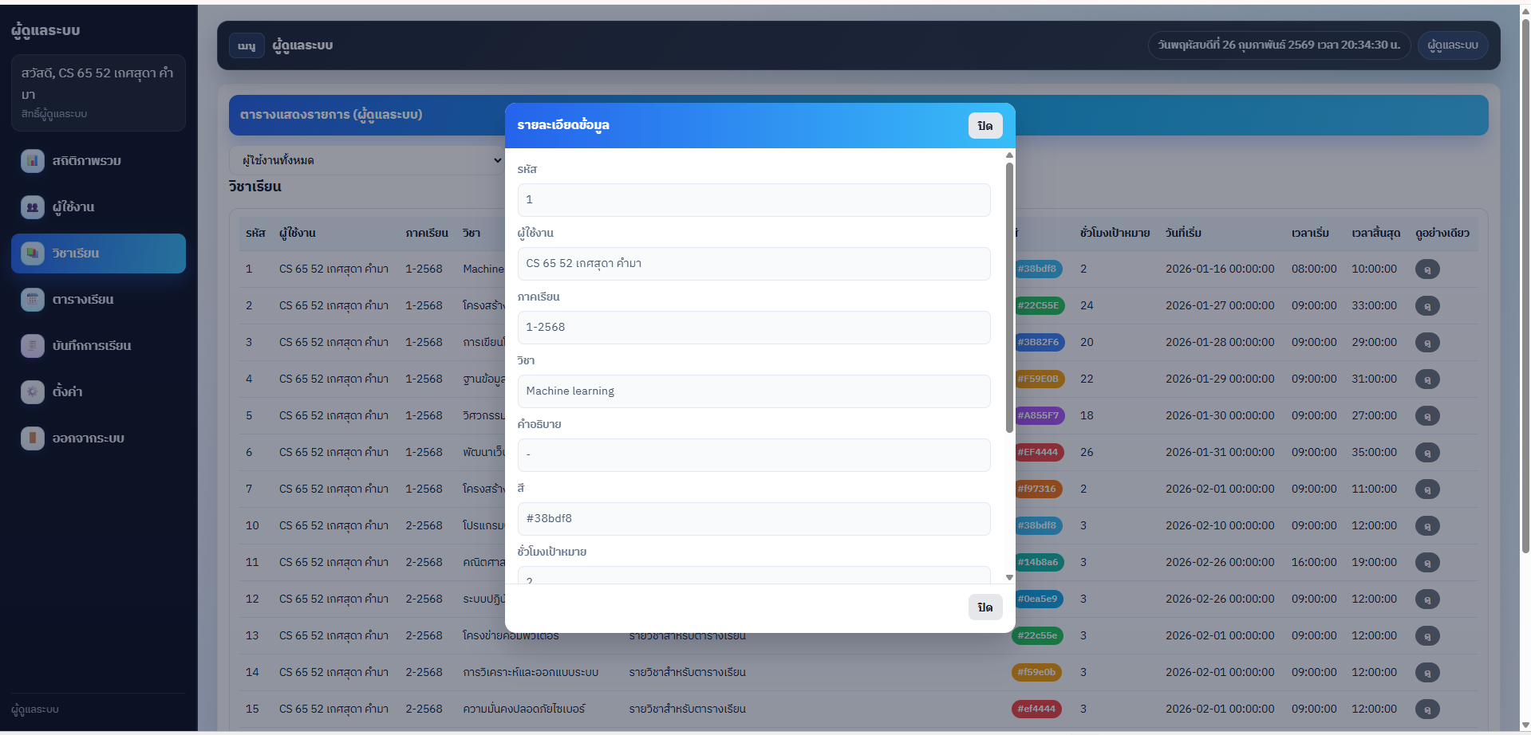
ภาพที่18 หน้าแสดงรายละเอียดข้อมูลวิชาเรียนของผู้ใช้งานแสดงวิชาเรียนเวลา ภาคเรียนชั่วโมงเป้าหมาย

2.1.4 หน้าแสดงตารางเรียน

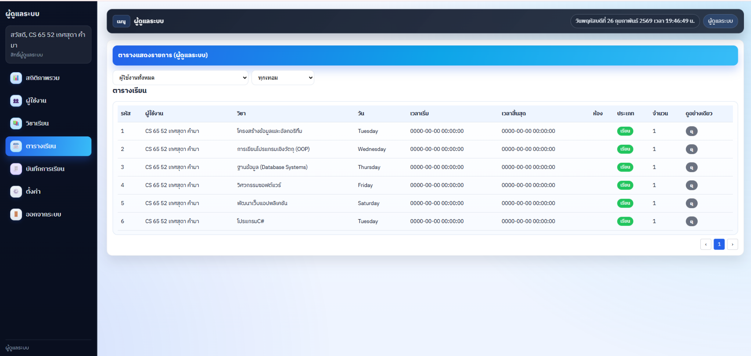
ภาพที่19 หน้าแสดงตารางเรียน

2.1.5 หน้าแสดงรายละเอียดตารางเรียน แสดงวิชาเรียนวันที่เรียน เวลาเริ่ม และเวลาเลิก
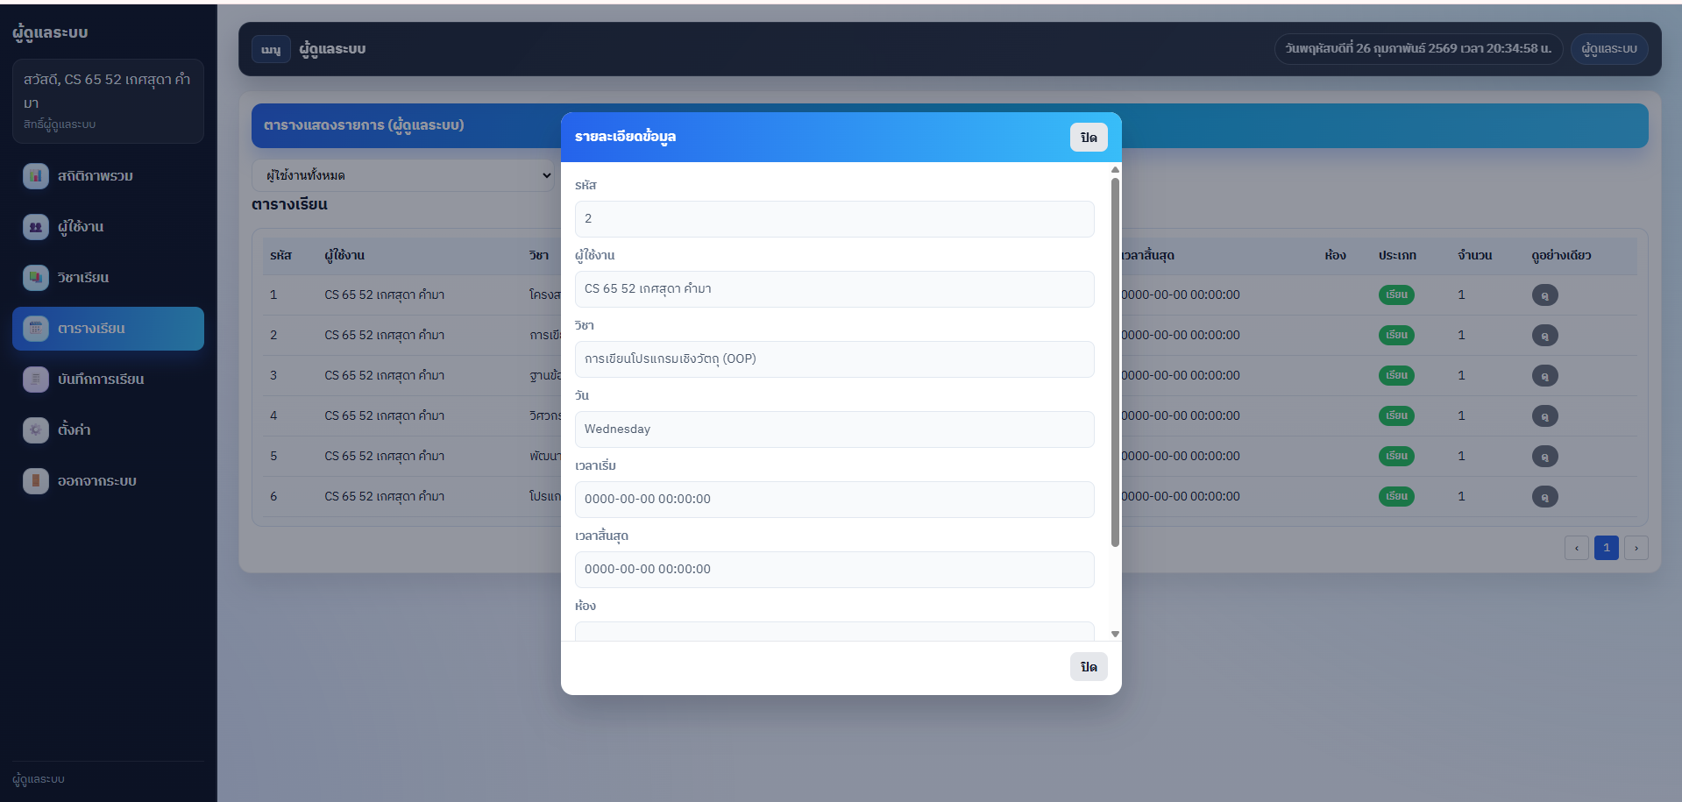
ภาพที่ 20 หน้าแสดงรายละเอียดตารางเรียน แสดงวิชาเรียนวันที่เรียน เวลาเริ่ม และเวลาเลิก

2.1.6 หน้าแสดงบันทึกการเรียน

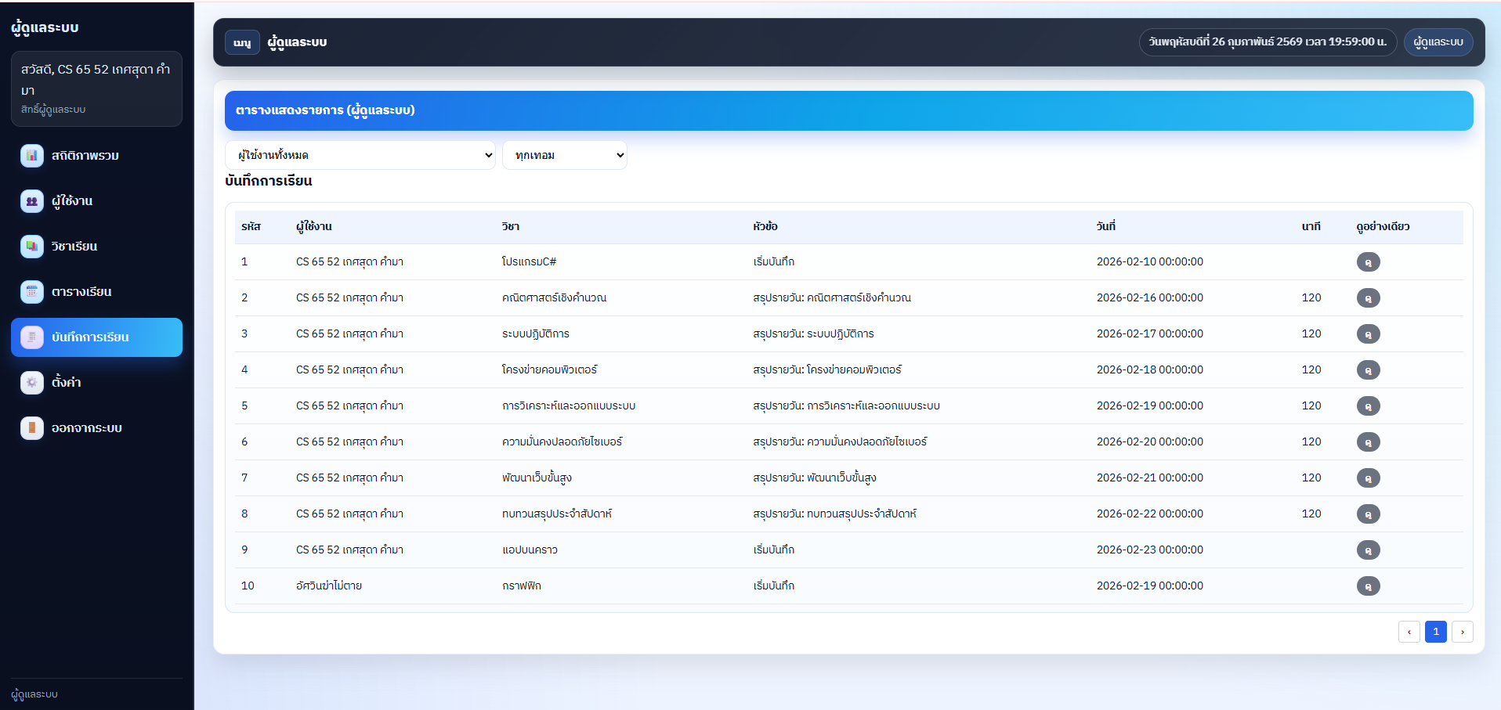
ภาพที่21 หน้าแสดงบันทึกการเรียน

2.1.7 หน้าแสดงรายละเอียดของการบันทึกการเรียน โดยจะแสดงวิชาเรียนของผู้ใช้หัวข้อวันที่ นาที
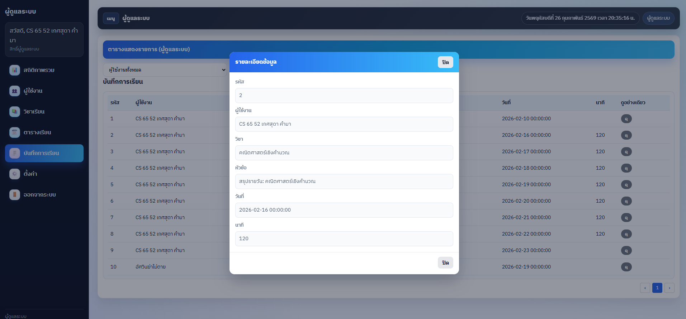

ภาพที่22 หน้าแสดงรายละเอียดของการบันทึกการเรียน โดยจะแสดงวิชาเรียนของผู้ใช้หัวข้อวันที่ นาที

2.1.8 หน้าแสดงการตั้งค่า
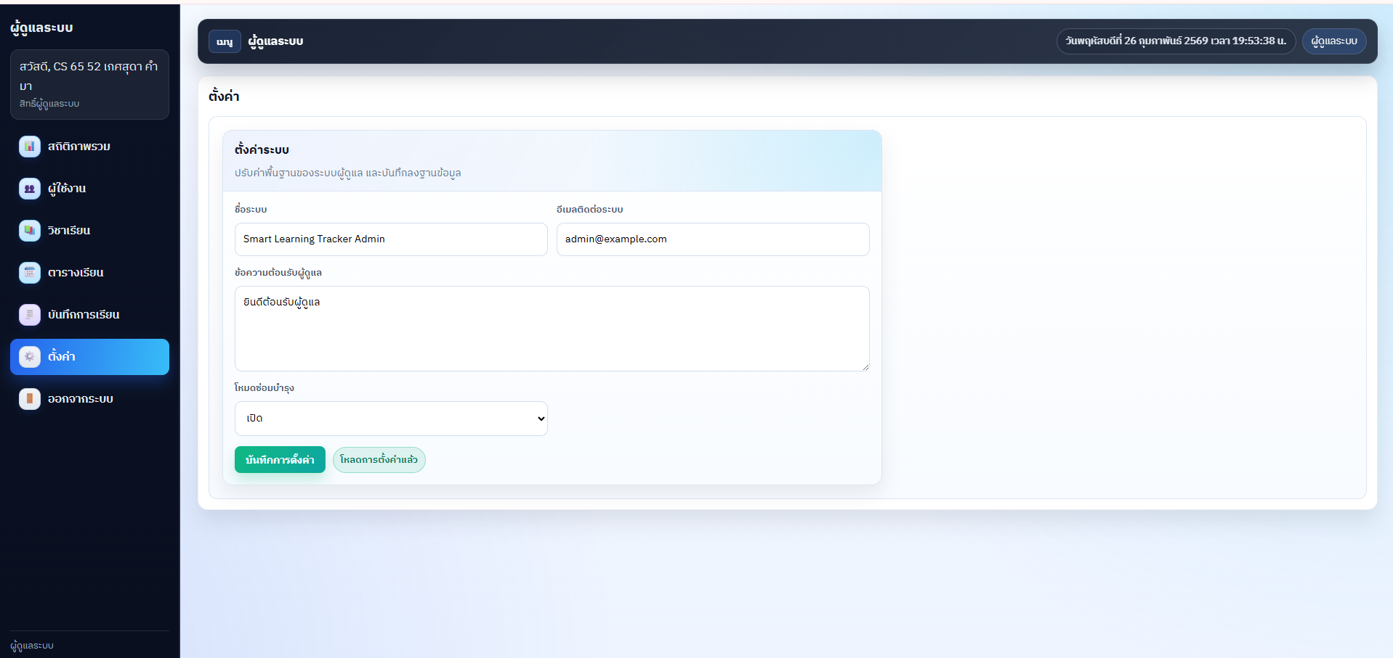
ภาพที่23 หน้าแสดงการตั้งค่า

